Советуем прочитать

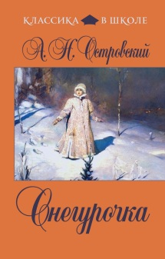
Весенняя сказка «Снегурочка». Пьеса-сказка в четырёх действиях с прологом. В основе сюжета - русская народная сказка, почерпнутая Островским из второго тома «Поэтических воззрений славян на природу» А. Н. Афанасьева.

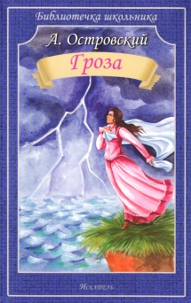
"Гроза" - история отчаявшейся нежной души, история любви беззащитной женщины в мире несостоятельных мужчин. Трагическая судьба Катерины, молодой женщины, задыхающейся в тяжелой обстановке патриархальной семьи.

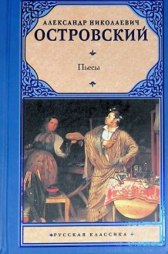
Пьесы. В этот сборник вошли самые прославленные пьесы Островского - рвущие душу, трагические истории любви "Гроза" и "Бесприданница", в героинях которых по-прежнему узнают себя все новые поколения читательниц, лирическая комедия "Бедность не порок" и увлекательные искрометно-остроумные сатирические комедии - "Свои люди - сочтемся!" и "На всякого мудреца довольно простоты".

Дорогие ребята !
Приглашаем вас посетить
Центральную детскую библиотеку
НАШ АДРЕС:
607320 с. Дивеево,
ул. Октябрьская, д.16
Библиотека работает:
Понедельник-пятница
С 10.00 до 18.00
Воскресенье
С 10.00 до 17.00
Суббота – выходной день
Телефон: 4-27-02
Сайт: cdb. divbibl.ru
Ждём вас !
Составитель: М.Н. Нагайцева –
ведущий библиограф
Центральной детской библиотеки

Используемые источники:

https://biograph.online/aleksandr-ostrovskij/


МАУК «ЦБС Дивеевского муниципального округа» Центральная детская библиотека

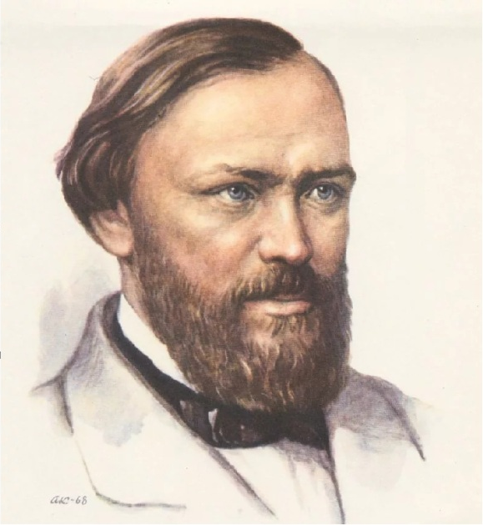

ДРАМАТУРГ НА ВСЕ ВРЕМЕНА
(К 200-летию со дня рождения
А.Н. Островского)
12+

Дивеево
2023
В апреле 2023 года исполняется 200 лет со дня рождения великого русского драматурга А.Н. Островского, чьё творчество является важнейшим этапом в развитии русского театра.

Краткая биография

Александр Николаевич родился 12 апреля 1823 года в Замоскворечье, вырос в купеческой семье. Систематическое образование А. Н. Островский получал в Московской губернской гимназии. В семнадцать он оставил гимназическую скамью и поступил на юридическое отделение Московского университета. Из-за увлечений театром, литературой, он так и не окончил учебу в университете (1843 г.), после по настоянию отца работал писцом в суде. В судах Островский служил до 1851 года. Жизнь Островского круто изменилась после публикации в 1850 году первой пьесы «Свои люди — сочтемся!». Островский основал Артистический кружок в 1866 году, благодаря которому появилось много талантливых людей в театральном кругу. Драматург жил с женщиной из простой семьи – Агафьей, которая не имела образования, но была первой, кто читал его произведения. Она поддерживала его во всем. Все их дети умерли в раннем возрасте. С ней Островский прожил около двадцати лет. А в 1869 году женился на артистке Марии Васильевне Бахметьевой, которая родила ему шестеро детей. 14 июня 1886
года Александр Николаевич умер в своем имении.
Интересные факты из жизни
1. А.Н. Островский знал несколько языков: английский, французский, испанский, немецкий, итальянский, латынь и древнегреческий
2. Чайковский свое первое произведение написал по пьесе "Воевода", премьера состоялась в январе 1869 года.
3. "Записки заморского жителя" - первая пьеса которую написал Островский.
4. Драматург за свою жизнь написал 49 пьес. А пятидесятое произведение так и не закончил из-за внезапно настигнутой его смерти.
5. Островский первый перевел произведения Шекспира и познакомил русский народ с ним
6. Александр Николаевич писал рецензии на работы начинающих писателей
7. Прототипом Катерины из «Грозы» была Любовь Павловна Косицкая, к которой драматург испытывал романтические чувства
8. В возрасте 62 лет он отвечал за репертуар театров Москвы и руководил театральным училищем
9. Практически каждый год литератор выпускал по пьесе

Творчество писателя исключительно многообразно, а драматургия его поражает шекспировской широтой проблематики и классическим совершенством художественных форм. А. Н. Островский выдающийся драматург, который написал около 50 пьес, его творчество стало этапом в развитии русского национального театра. Именно с Островского начинается русский театр в его современном понимании. Он создал театральную школу и концепцию театральной постановки. В пьесах драматурга изображены обычные ситуации с обычными людьми – это пьесы бытовые и психологические. Знаменитый писатель оставил человечеству свой театр и одарил всех, кто будет его читать или смотреть возможностью мыслить и чувствовать возвышенно, переживая судьбы героев его бессмертных пьес.
